第九届河南省大学生机器人竞赛
机器人舞蹈赛 单人舞赛规则

一、比赛任务
机器人在自选歌曲下完成一套机器人舞蹈。时间不超过4分钟，开场白、解说等计算在内，连续舞蹈两分三十秒以内但一般不少于2分钟。

二、比赛要求
1.参赛选手必须是2023年度高等院校全日制在籍学生，不限性别，年龄须不超过30周岁，年龄计算的截止时间以比赛当年的6月1日为准。参赛团队由高等院校为单位组队参赛，不得跨校组队；指导教师须为本校专兼职教师。每个参赛团队最多5人（3名队员和2名指导老师）。
2.机器人由手动或遥控启动，机器人与音乐协调由各队参赛人员自主掌控，在规定时间内配合舞蹈音乐完成一套完整的机器人舞蹈。
3.在机器人启动后的表演过程中，机器人不应与参赛队员有任何接触（包括遥控），一经发现将取消该队比赛成绩。
4.比赛过程中，机器人出现故障时可由一名队员上前处理或重新启动机器人，并累计计算时间，但将对该队成绩给予扣分。
5.同一个参赛学院的机器人队伍中，不得出现机器人机构功能、主题或动作完全相同的两支队伍同时参加比赛，否则只记一组成绩有效。
6.机器人要求：仿人机器人
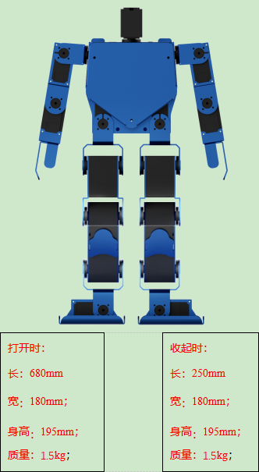
（参赛设备示意图）
（1）机器人构造：参赛机器人可以是参赛队自主设计和手工制作的机器人，也可以是参赛队购买套件组装调试的机器人。即允许这两种情况的机器人同场比赛。
（2）外形装饰：可自主设计服饰等，风格、材质不限，但不得影响比赛舞蹈动作。
（3）控制：机器人比赛过程中全部舞蹈动作必须完全自主进行，启动可由参赛队员手动或遥控完成。
7.比赛场地无特殊要求，光滑平整即可。

三、评分规则
1.若开场解说，播放音乐由机器人完成，可加分（最多10分）。
2.根据舞蹈总体设计、舞蹈动作或者其他方面是否新颖有创意酌情打分（最多10分）。
3.根据机器人在自定的音乐伴奏条件下，所完成指定的四种基本动作（双臂动作、双腿动作、腰部动作、臂腿协调动作）酌情打分（最多30分），机器人需要拥有17个自由度（17个舵机）大于或者小于17个则扣10分。
4.根据机器人所完成动作与音乐配合度、动作难度、协调程度等（如臂、腿、腰三个协调动作）酌情打分（最多30分）。
5.参赛队伍需根据所选舞蹈音乐为机器人配备舞蹈服装。评委将根据整体形象进行打分（最多10分）
6.参赛队伍若有舞美设计，可加分（最多10分）
7.如果比赛过程中机器人倒下（不含舞蹈特地设计的倒下）而人为用手扶起，则每次扣掉10分（累积不超过40分）。
8.机器人需要采用红外通讯方式进行控制，需要有陀螺仪功能（机器人摔倒了可以起来）若不满足，则扣10分。

四、申诉与仲裁
1.各参赛队对不符合大赛和赛项规程规定的仪器、设备、工装、材料、物件、计算机软硬件、竞赛使用工具、用品，竞赛执裁、赛场管理、竞赛成绩等，可向赛项仲裁组提出申诉。申诉主体为参赛队领队。
2.仲裁人员的姓名、联系方式应该在竞赛期间向参赛队和工作人员公示，确保信息畅通并同时接受大众监督。
3.申诉启动时，参赛队向赛项仲裁工作组递交领队亲笔签字同意的书面报告。书面报告应对申诉事件的现象、发生时间、涉及人员、申诉依据等进行充分、实事求是的叙述。非书面申诉不予受理。
4.提出申诉的时间应在比赛结束后（比赛流程全部完成）2小时内。超过时效不予受理。
5.赛项仲裁工作组在接到申诉报告后的2小时内组织复议，并及时将复议结果以书面形式告知申诉方。申诉方对复议结果仍有异议，可由领队向组委会提出申诉。组委会的判定结果为最终结果。
6.申诉方不得以任何理由拒绝接收仲裁结果。仲裁结果由申诉人签收，不能代收，如在约定时间和地点申诉人离开，视为自行放弃申诉。
7.申诉方可随时提出放弃申诉。

